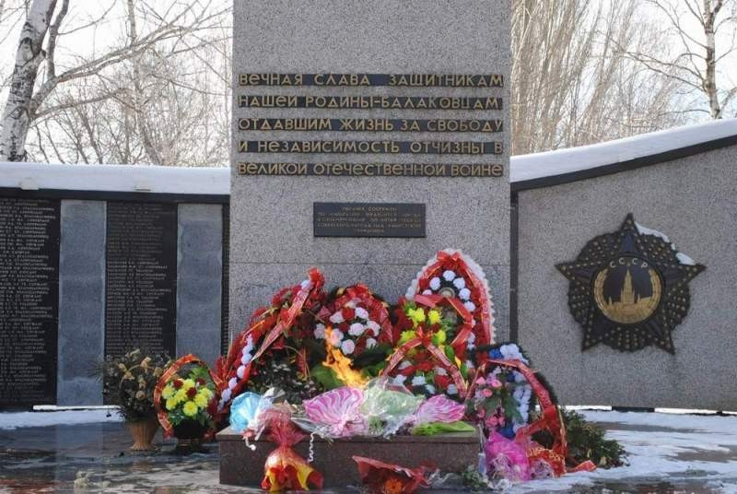

Много наших солдат не вернулось до- мой с войны, они пали смертью храбрых, защищая Родину. Но мы помним об их бес- смертном подвиге. Во всех городах есть па- мятники, мемориалы погибшим воинам, куда люди несут живые цветы. В нашем го- роде – это Обелиск , памятник погибшим воинам Балаковцам в Великой Отечествен- ной войне.
Муниципальное бюджетное дошкольное образовательное учреждение детский сад №39
г.Балаково Саратовской области

Расскажите детям о Великой Отечественной войне



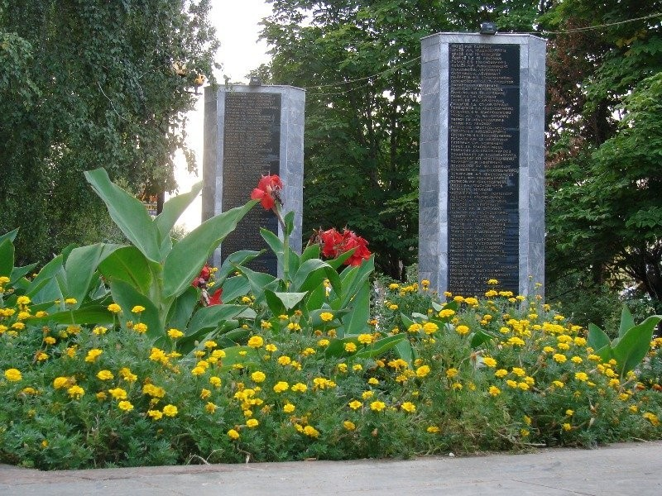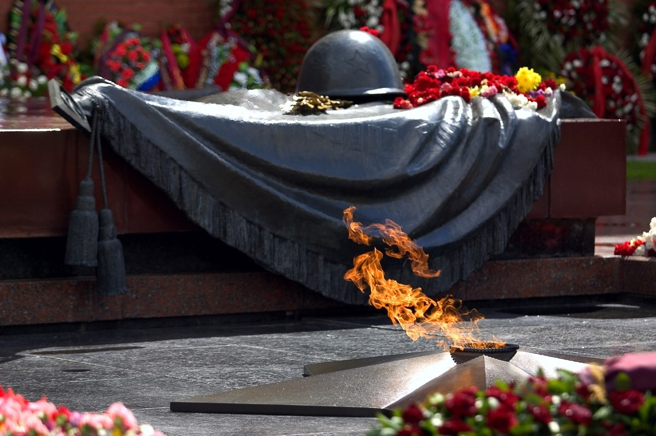
Воспитатели:
Архипова Елена Александровна;
Жегулева Алёна Дмитриевна

Как и всякая война, Великая Отечест- венная была ненужной и страшной, но именно в ней проявились лучшие качества русского народа: смелость, храбрость, лю- бовь к своей земле! Война показала герои- ческий характер и патриотизм русского народа. Она продемонстрировала стой- кость, выживаемость в невероятных усло- виях.
Для многих из нас Великая Отечествен- ная война – это тяжѐлые времена, о кото- рых известно и из воспоминаний отцов и дедов, и из документальных и художест- венных фильмов о боях и о концлагерях, о партизанах и тружениках тыла. То, что там происходило – это невероятно страшно. Очень хотелось бы, чтобы такое никогда больше не повторилось! А чтобы не повто- рилось - надо знать и помнить... Помнить самим и рассказывать детям, о героизме и храбрости, о смелости и стойкости, о пат- риотизме и верности.
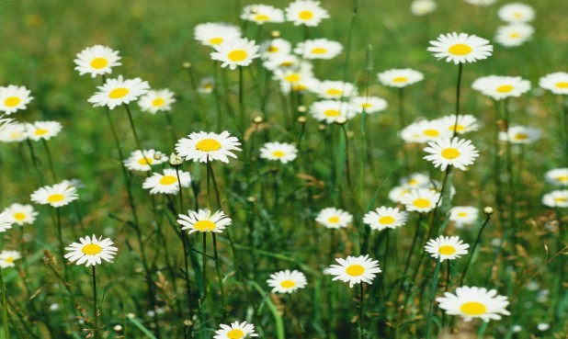
22 июня - необычный день. Это самый длинный день в году. Ему предшествует самая короткая ночь. В этот день солнце восходит раньше, чем обычно. И уходит на закат позже, чем всегда. А ещѐ это день цветения всех трав. И именно в такой пре- красный день началась война…
Случилось так, что небо было синее, бездонное. А лѐгкий ветер играл с нежными воздушными облачками. «Здравствуй, новый день!», - уже хотели пропеть первые соло- вьи. Но рассветную тишину нарушил страш- ный вой фашистских самолѐтов и взрывы падающих на землю бомб. Началась Великая Отечественная война.

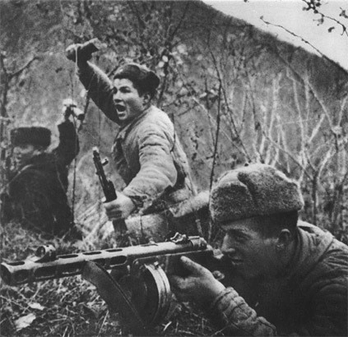
Все кто мог, и
млад и стар - ушли на фронт. Уходили и не знали – вернутся ли обратно. Уходили и не знали, что впереди долгая дорога, четыре страшных года, которые назвали так::
Сороковые, роковые, Военные и фронтовые, Свинцовые, пороховые,
Война гуляет по России, А мы такие молодые.....
Но не боялись наши бойцы ни снега, ни
ветра, ни холода, ни жестоких пыток. Каза- лось, что и смерть то им не страшна. И дра- пали фашисты. Только пятки сверкали! А ещѐ, было у нашей армии мощное артилле- рийское орудие, которого немцы ох как боя- лись! Наши бойцы его ласково называли женским именем «Катюша». И даже песню про неѐ сложили.
После боя собирались солдаты у костра и вспоминали своих матерей, жѐн, детей и
точно знали, что их ждут, ждут домой с побе- дой.

Но не бывает войны без горя, Не бывает войны без потерь. И не все вернулись из боя,
И о них мы скорбим теперь.

Больше 20 млн. людей погибло за годы Ве- ликой Отечественной войны. Война оставила после себя могилы и памятники. На них напи- саны заветные строки:

Никто не забыт и ничто не забыто». Куда б ни шѐл, ни ехал ты,
но здесь остановись,
Могиле этой дорогой всем
сердцем поклонись. И для тебя, и для меня он сделал всѐ,
что мог.
Себя в бою не пожалел, а родину сберѐг.
